***База даних аеропорту***

Основна задача програмного забезпечення, що проєктується, - це відстеження фінансової сторони роботи аеропорту. Діяльність організована наступним чином: аеропорт продає квитки клієнтам на певний рейс. Кожен рейс характеризується датою та часом відправлення, своїм маршрутом та цінами на квитки. Окрім цього на кожен рейс обирається літак, що здійснюватиме політ, та екіпаж, що керуватиме літаком і буде його обслуговувати. Кожен маршрут, у свою чергу, характеризується аеропортом призначення та середньою тривалістю польоту. Кожен літак характеризується своїм бортовим номером та моделлю, яка визначає кількість місць бізнес- та економ-класу. Клієнтами є різні особи, за якими збирається деяка інформація (прізвище, ім’я, по-батькові, номер та серія паспорту або іншого документу, що посвідчує особу, а також постійна знижка на квитки, якщо така є). При бронюванні квитка на певний рейс клієнт може обрати клас комфорту: бізнес або економ; ціни на квитки кожного з цих класів встановлюються для кожного рейсу окремо. Продаж квитка клієнтові проводиться лише за наявності вільних місць на рейсі, що відповідає параметрам, котрі вказав клієнт.

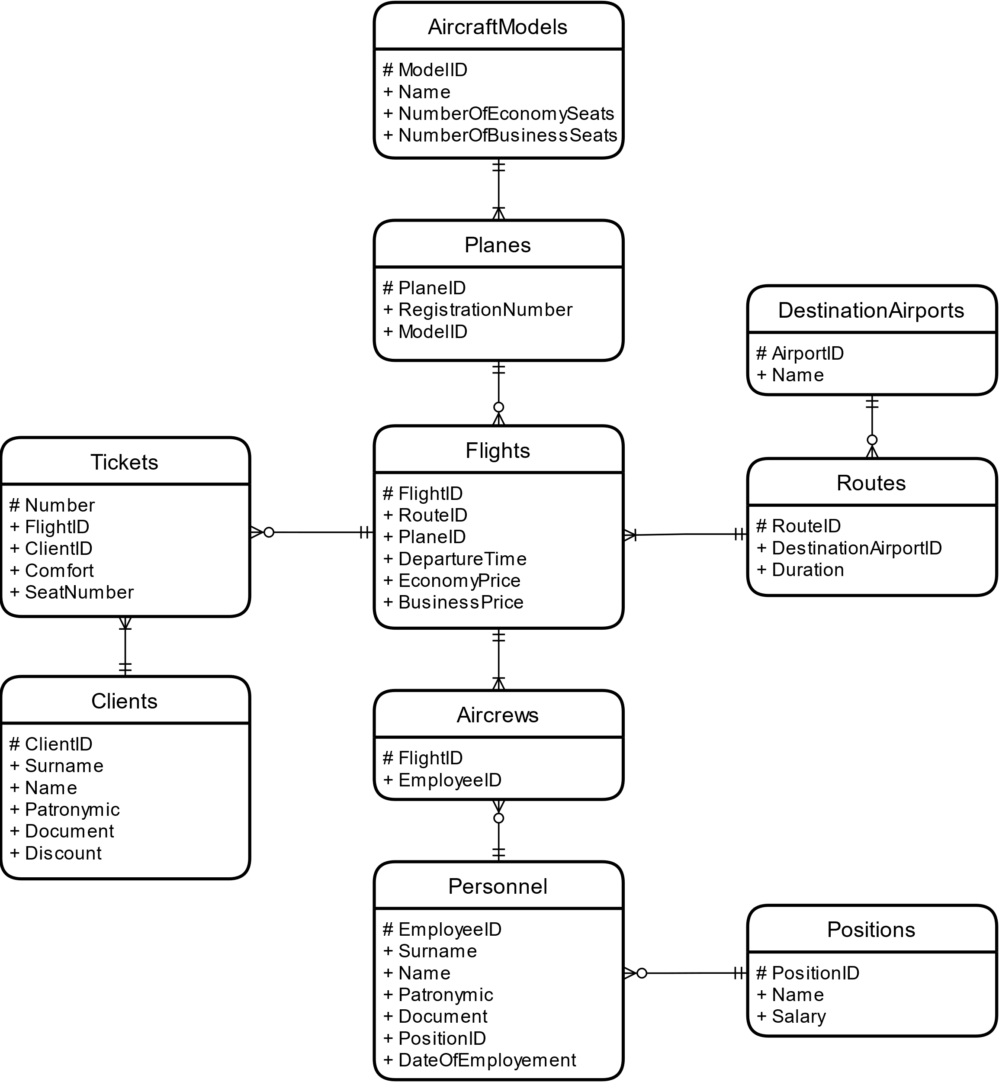

***Реляційна схема бази даних***

*AircraftModels(ModelID, Name, NumberOfEconomySeats, NumberOfBusinessSeats)*

*Planes(PlaneID, RegistrationNumber, ModelID)*

*Flights(FlightID, RouteID, PlaneID, DepartureTime, EconomyPrice, BusinessPrice)*

*Aircrews(FlightID, EmployeeID)* **–слабка сутність, тому зв’язки з нею не відображаються, як окремі відношення.**

*Personnel(EmployeeID, Surname, Name, Patronymic, Document, PositionID, DateOfEmployement)*

*Positions(PositionID, Name, Salary)*

*Tickets(TicketID, Number, FlightID, ClientID, Comfort, SeatNumber)*

*Clients(ClientID, Surname, Name, Patronymic, Document, Discount)*

*Routes(RouteID, DestinationAirportID, Duration)*

*DestinationAirports(AirportID, Name)*

*Has(PlaneID, ModelID)*

*IsCarriedOutOn(FlightID, PlaneID)*

*Takes(EmployeeID, PositionID)*

*For(TicketID, FlightID)*

*WasPurchasedBy(TicketID, ClientID)*

*Follows(FlightID, RouteID)*

*IsLaidTo(RouteID, AirportID)*

